**Классный час в 3 классе**

**«Международный Женский день - 8 марта»**

**Учитель: Пересунько Т.Ю**

Цели: создать условия для углубления знаний обучающихся об истории праздника 8 марта, роли женщин в истории.

Оборудование: компьютер, презентация, у школьников - лист А-4, цветные карандаши.

**План классного часа:**

1. История праздника.

2. Традиции празднования Международного Женского дня в других странах.

3. Викторина

4. Выполнение рисунков «Цветы для женщин»

**Ход классного часа**

Мама

Мать... Мы землю так называем, Когда растим хлеба и цветы,

Когда в ракете над ней взмываем И видим, какая она с высоты.

Чистая, чистая, вся голубая —Это, наверное, потому,

Что мамы ходят по ней, улыбаясь детям, будущему своему.

Белые, черные — разные мамы. Очень трудно им иногда.

Бывает, их губы сжаты упрямо, Но в добрых глазах улыбка всегда.

Это кусочек солнца их детям, Это, быть может, надежды луч...

Мама! Мама! С именем этим Я бы хотел подняться в ракете

Выше самых высоких туч. Взял бы цветов — миллиард букетов –

И разбросал бы их над планетой. Мамы получат их, улыбнутся —

И сразу повсюду наступит лето!

К. Ибраев

Март

За окном еще снега,  
Но скворцы уж прилетели,  
Песней мокрою с утра  
Подпевают им капели.  
Оттого, что март пришел  
И весна в права вступила,  
На душе так хорошо,  
Потому что в марте - сила!  
С появлением его  
Пробуждается природа,  
Нет отрадней ничего,  
Чем весенняя погода.  
Лучик солнца озорной  
Пробежит по горным кручам,  
Он своею теплотой  
В миг разгонит в небе тучи.  
Милым женщинам несет  
Месяц март свое признанье,  
Им романсы пропоет,  
Подарив очарованье.

- Ребята, мы услышали красивые стихи. Как вы думаете, почему именно сегодня звучат эти стихи? (Скоро праздник 8 Марта)

- А что это за день? Как называется праздник? (Международный Женский день.)

- Может кто-то знает, а почему праздник называется Женский и Международный?

- Сегодня вы узнаете ответы на эти вопросы. Наш классный час посвящён этому дню.

**1. История праздника.**

- Как же появилась традиция праздновать праздник именно 8 марта?

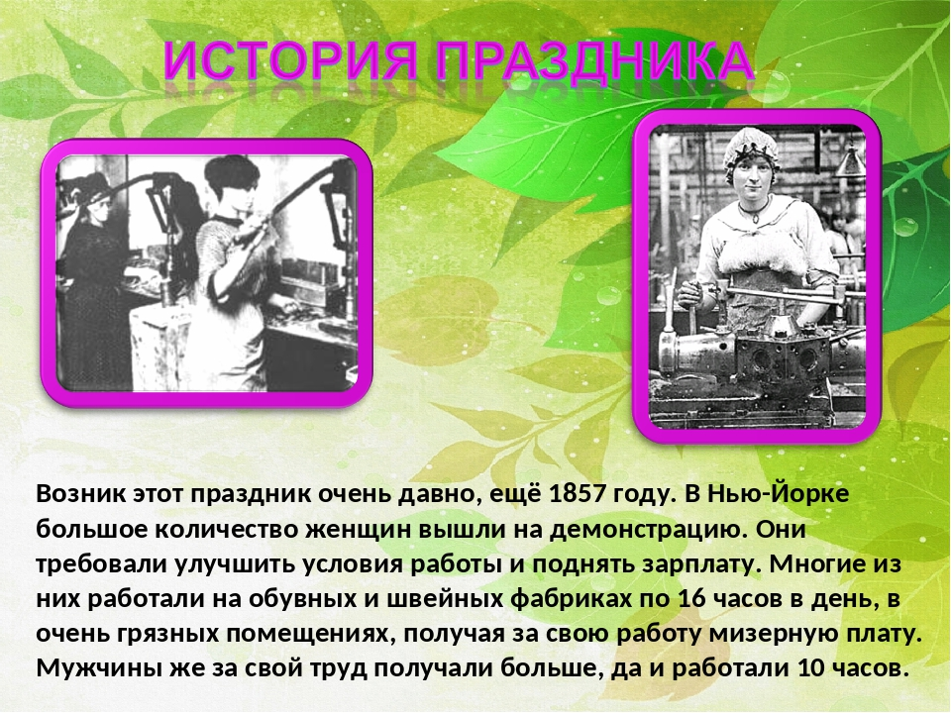

У разных народов есть по этому поводу свои мнения, но все они сходятся в одном - в том, что это изначально не женский день, а день женщины-революционерки. Традиция отмечать Международный женский день 8 марта была положена демонстрацией, которую провели в этот день 1857 года работницы текстильной промышленности и фабрик по пошиву одежды в Нью-Йорке в знак протеста против ужасных условий труда и низкой заработной платы.

Они требовали сокращения рабочего дня, улучшения условий работы, равную с мужчинами заработную плату. Работали в то время женщины до 16 часов в сутки, получая за свой труд гроши.

Когда говорят об истории этого праздника, всегда вспоминают Клару Цеткин. Именно по ее предложению на международной конференции женщин-социалисток в Копенгагене в 1910 году был установлен праздник 8 марта как Международный женский день.

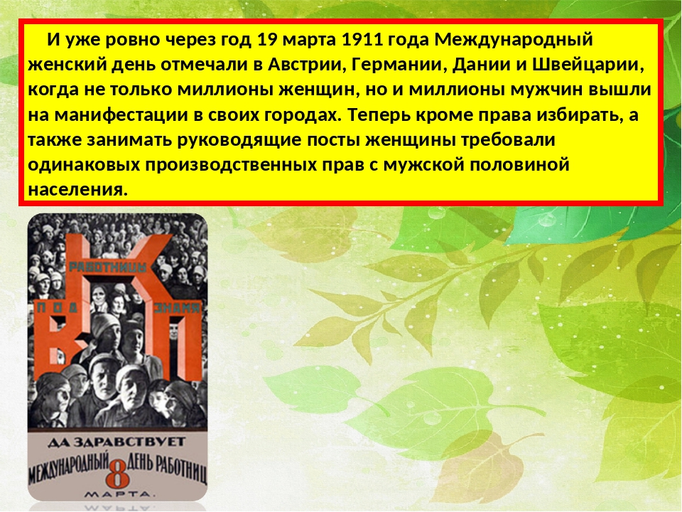

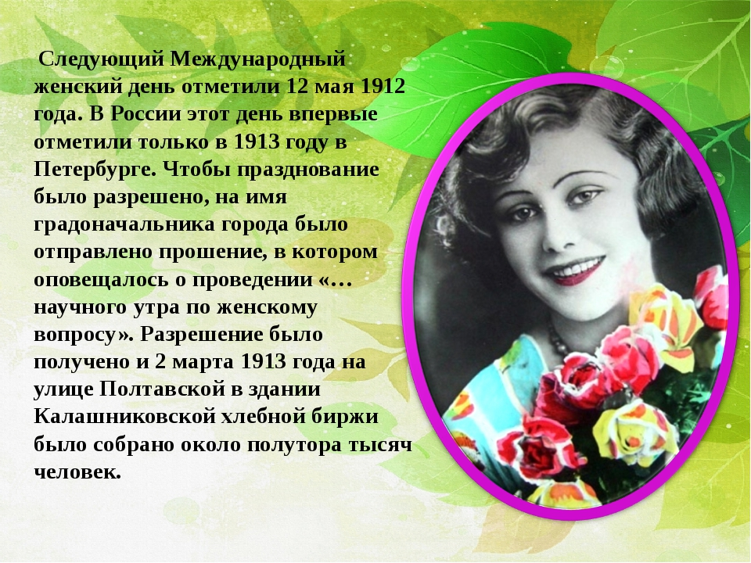

Сегодня у нас с вами праздничное настроение в преддверие Международного Женского дня. А скажите, пожалуйста, действительно ли этот день является Международным?

**2. Традиции празднования Международного женского дня в других странах.**

Сообщения подготовленных учеников

Этот праздник отмечает не только Россия, но и Польша, Италия, Туркменистан, Болгария, Колумбия, Китай.

В**Китае**мужчины в доказательство своей любви должны проявить себя как изысканные кулинары. 8 марта у всех китайских дам законный выходной. Когда их мужья утром уходят на работу, они отправляются в городские парки и развлекаются там без мужчин.

**В Боготе (столице Колумбии)**8 марта мужчинам запрещено показываться на улицах, дабы не портить праздник слабому полу.

**День 8 Марта во Вьетнаме**имеет трагическую нотку, празднуют Всемирный день женщин и одновременно День памяти сестёр Чынг, храбрых девушек, боровшихся против китайской агрессии и геройски погибших.

В современном мире этот праздник превратился в день женской красоты, очарования и любви к женскому полу. Но главное в этом празднике то, что в этот весенний день мы говорим комплименты и поздравления, дарим подарки, заряжаем хорошим настроением мам, бабушек, сестер, подруг, коллег по работе.

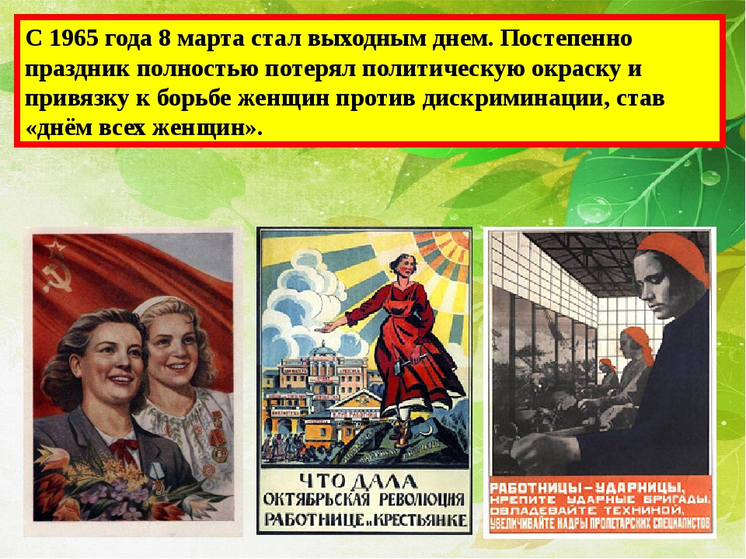

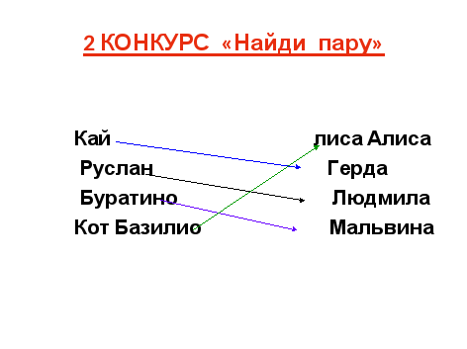

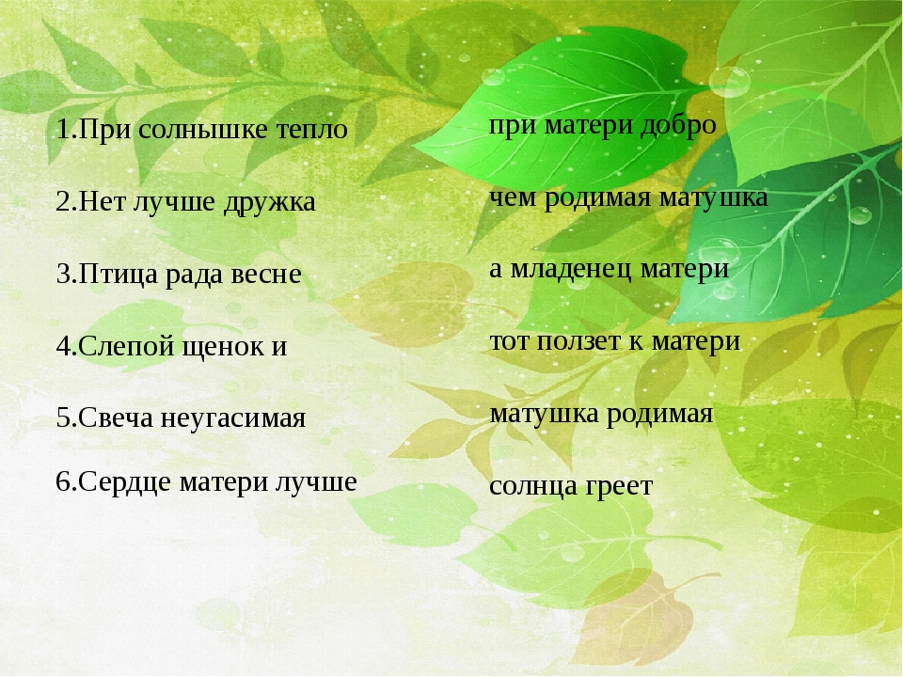

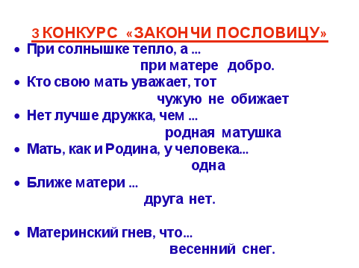

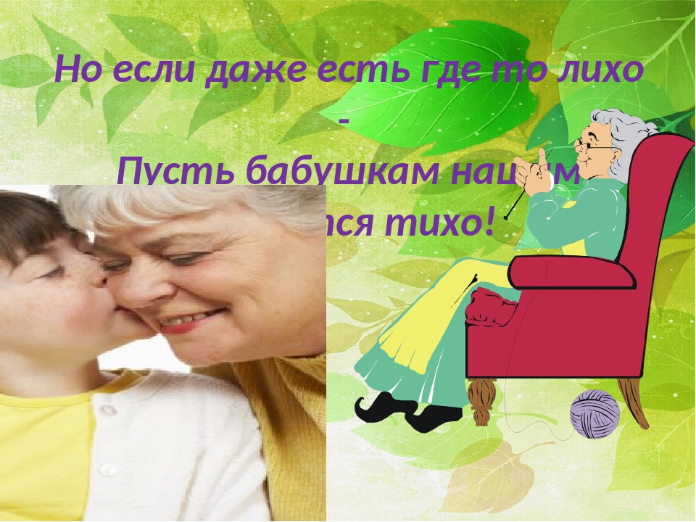

**4. Выполнение рисунков «Цветы для женщин»**

- Ребята, я попрошу вас выполнить рисунок – подарок для мамы, бабушки, сестры или подруги.

Дети выполняют рисунки цветными карандашами.

